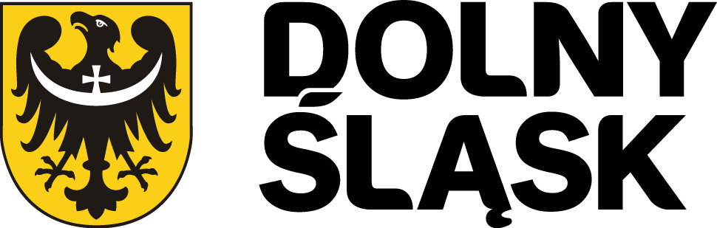  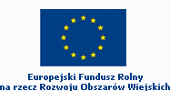 |  | 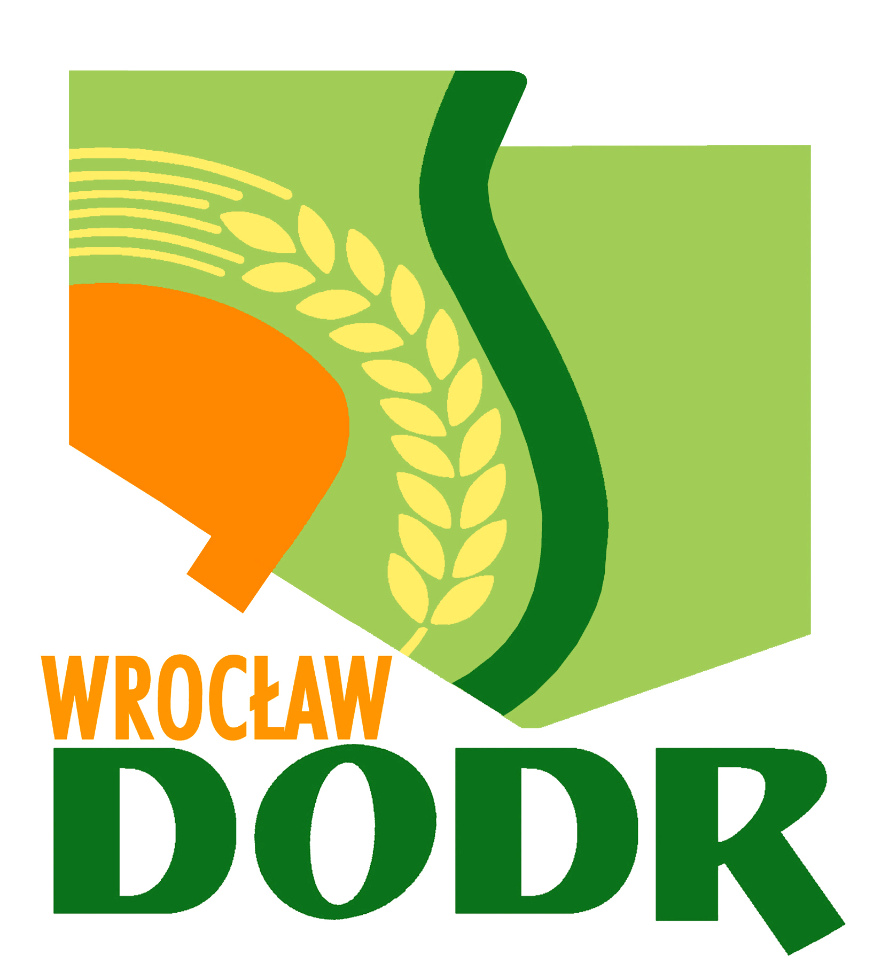 | 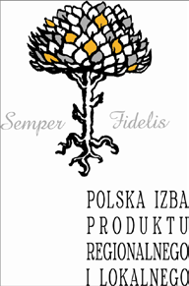 | 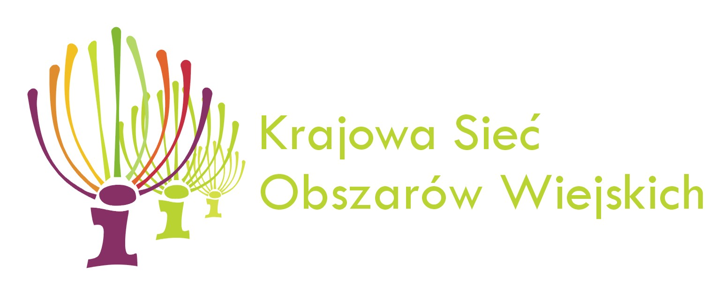 | 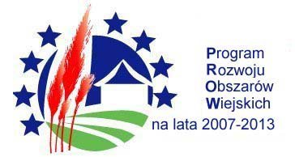
Europejski Fundusz Rolny na Rzecz Rozwoju Obszarów Wiejskich: Europa inwestująca w obszary wiejskie

Regionalna edycja konkursu „Nasze Kulinarne Dziedzictwo – Smaki Regionów”

Urząd Marszałkowski Województwa Dolnośląskiego, Dolnośląski Ośrodek Doradztwa Rolniczego we Wrocławiu oraz Polska Izba Produktu Regionalnego i Lokalnego serdecznie zapraszają do udziału w XI edycji regionalnego etapu konkursu „Nasze Kulinarne Dziedzictwo – Smaki Regionów” na najlepszy regionalny produkt żywnościowy oraz na najlepsze danie i potrawę regionalną Dolnego Śląska.
Celem konkursu jest poznanie i udokumentowanie dolnośląskich regionalnych produktów żywnościowych, produktów osadzonych głęboko w polskiej tradycji i od lat wytwarzanych tymi samymi metodami i według tych samych receptur.
Ideą konkursu jest też przygotowanie producentów do ubiegania się o ochronę zgodną z ustawodawstwem unijnym oraz zachęcanie mieszkańców obszarów wiejskich do poszukiwania alternatywnych źródeł dochodu. Produkty będą oceniane w następujących kategoriach:
I. Produkty regionalne pochodzenia zwierzęcego.
Podkategorie:
1. Produkty i przetwory mięsne.
2. Produkty i przetwory z ryb.
3. Produkty mleczne.
4. Miody.
II. Produkty regionalne pochodzenia roślinnego.
Podkategorie:
1. Przetwory owocowe.
2. Przetwory warzywne.
3. Produkty zbożowe.
4. Wyroby cukiernicze.
III. Napoje regionalne.
Podkategorie:
1. Napoje bezalkoholowe.
2. Napoje alkoholowe.
IV. Inne produkty regionalne w szczególności łączące produkty roślinne ze zwierzęcymi (np. farsze).
V. Najlepsze danie i potrawa regionalna.

W ramach konkursu Komisja Konkursowa oceni najlepszy regionalny produkt żywnościowy oraz najlepszą potrawę regionalną. Dodatkowo zostanie nominowany laureat do nagrody „Perła 2011”, która zostanie wręczona podczas Wielkiego Finału Konkursu w czasie trwania Międzynarodowych Targów Spożywczych Polagra Food w Poznaniu. Lista laureatów w kategorii produktów i potraw zostanie umieszczona na stronach internetowych organizatorów regionalnej edycji Konkursu.

Termin nadsyłania kart zgłoszeniowych upływa 31 lipca 2011r.
Zgłoszenia należy nadsyłać na adres:
Dolnośląski Ośrodek Doradztwa Rolniczego we Wrocławiu
ul. Zwycięska 12
53 – 033 Wrocław
z dopiskiem: „Nasze Kulinarne Dziedzictwo”.

Konkurs odbędzie się 3 września 2011r. na terenie Pasażu Grunwaldzkiego przy Placu Grunwaldzkim 22 we Wrocławiu.
Nadzór merytoryczny nad przebiegiem konkursu sprawuje Dział Przedsiębiorczości, Wiejskiego Gospodarstwa Domowego i Agroturystyki, DODR we Wrocławiu. Szczegółowych informacji w tym zakresie udziela Izabela Michniewicz:
izabela.michniewicz@dodr.pl
tel. 71/3398021 wew. 152
Koordynatorem Konkursu jest Urząd Marszałkowski Województwa Dolnośląskiego. Informacji na jego temat udziela Justyna Antosik - Dział Rolnictwa i Rozwoju Obszarów Wiejskich:
justyna.antosik@umwd.pl
tel. 71/776-90-30
Konkurs organizowany jest w ramach Planu działania Krajowej Sieci Obszarów Wiejskich i współfinansowany ze środków Unii Europejskiej z Europejskiego Funduszu Rolnego na rzecz Rozwoju Obszarów Wiejskich w ramach Schematu III Pomocy Technicznej Programu Rozwoju Obszarów Wiejskich na lata 2007-2013.

Zadanie współfinansowane ze środków Unii Europejskiej w ramach Pomocy Technicznej
Programu Rozwoju Obszarów Wiejskich na lata 2007-2013.
Instytucja Zarządzająca Programem Rozwoju Obszarów Wiejskich na lata 2007-2013 - Ministerstwo Rolnictwa i Rozwoju Wsi

